# Énergie grise : l’énergie cachée de nos produits du quotidien

Elle n’est pas citée sur votre facture, mais représente pourtant ¾ de l’énergie totale que vous mobilisez tout au long de la journée. ZOOM sur l’énergie grise.

# Un petit pas pour l’industrie, un grand pas pour l’économie circulaire

L’énergie grise correspond à la somme de toutes les énergies consommées à chaque étape du cycle de vie d’un produit. Il s’agit donc d’une énergie cachée, indirecte. Omniprésente, elle augmente considérablement l’empreinte carbone des biens que nous utilisons.

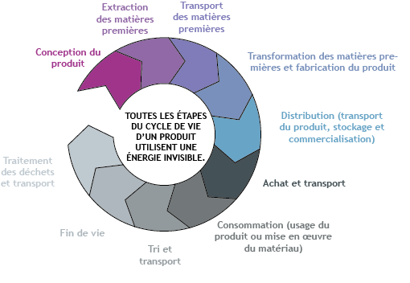

Dans le domaine de l’industrie et des sciences, l’énergie grise permet de mesurer l’impact environnemental d’un produit. Contrairement à l’énergie directe, comme le carburant nécessaire pour faire avancer un véhicule ou encore l’électricité servant à éclairer une pièce, l’énergie grise n’est pas quantifiable. Elle peut cependant être estimée. De nombreuses données entrent dans son calcul.

**> L’énergie grise représente actuellement 2/3 de la consommation totale d’un produit.**

LE SAVIEZ-VOUS ?

Coca-Cola est la première entreprise à s’être intéressée de près à l’énergie grise employée pour la fabrication de ses produits. Dès 1969, l’entreprise américaine a voulu connaître l’impact économique de la fabrication de sa fameuse bouteille. L’analyse du cycle de vie du produit a donc porté sur :

* L’énergie nécessaire au processus de fabrication ;
* La disponibilité à instant T des matières premières ;
* Les coûts engendrés par la fabrication ;
* Le matériau pour la bouteille à privilégier (verre ou plastique, recyclable ou non ?) ;
* L’emplacement de fabrication.

Cette étude a révélé que la bouteille ayant l’emprunte carbone la plus faible est la bouteille plastique recyclable.

## Comment réduire sa consommation d’énergie grise et devenir consom’acteur ?

Si les industries sont aux premières loges, les particuliers peuvent aussi lutter contre l’énergie grise. En effet, cette dernière est omniprésente dans notre quotidien et dans chaque action que l’on entreprend.

Par exemple, l’énergie grise d’une tartine de pain prend en compte les ressources consommées au moment de la culture du blé, sa récolte, la conception de la tartine en usine, sa mise sous emballage et son transport jusque dans nos placards.

Qui dit économie d’énergie grise dit également économie budgétaire ! Ces gestes simples à adopter vous permettront de réduire votre impact environnemental, et/ou votre consommation :

* Consommer local
* Proscrire la consommation des produits jetables
* Utiliser le produit le plus longtemps possible (et donc privilégier des produits qui dureront dans le temps et lutter contre l’obsolescence programmée)
* Privilégier les matières naturelles
* Faire réparer ses appareils

Cet article a été rédigé par TE38 (www.te38.fr)